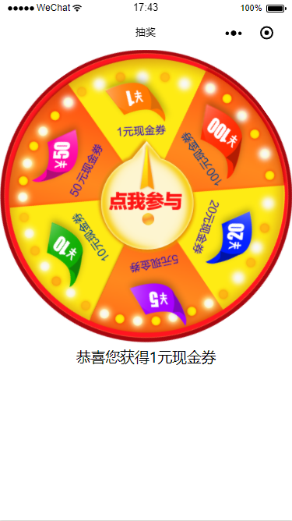

利用到的组件和API：
1.canvas画布
2.动画

上数据：
data:{
animationData:{},
hidden:true, //中奖展示
disabled:false, //指针按钮是否可点击
i:0, //第几次抽奖
prize:'', //几等奖
prizes:'' //转盘转完展示
}
hidden ： 中奖展示，转盘转弯后显示中奖奖品
disabled ： 点击指针按钮后，在转盘动画没执行完前设置为true，不可继续点击
i ： 第几次抽奖，微信小程序的动画有个bug，通过 step() 分隔动画，只有第一步动画能生效，这个值就是为了解决这个bug的。
prize ： 暂存获得的奖品
prizes ： 展示获奖奖品

wxml代码：
<view class='container'>
<canvas canvas-id="canvas1"
style='width:100%;height:750rpx;'
animation='{{animationData}}'>
<cover-image class='plate' src='/images/plate.png'></cover-image>
</canvas>
<canvas canvas-id="canvas2"
style='width:300rpx;height:300rpx;position:absolute;top:50%;
left:50%;margin-left:-150rpx;margin-top:-150rpx;'>
<button class='plate'
catchtap='onTurnTap'
style='background:url("/images/pointer.png") no-repeat top center;
background-size:contain'
disabled='{{disabled}}'>
</button>
</canvas>
</view>
<view class='prize'>
<text hidden="{{hidden}}">恭喜您获得{{prizes}}</text>
</view>

js部分：
转盘要转，就得转一个度数，那么首先定义个获取旋转角度的函数
getDegree:function(){
return Math.floor(Math.random()*361);
}
微信小程序开发文档中说rotate的deg的范围-180~180，不过度数超出范围，是会一直转过去的，所以这里给的范围是[0,360]
然后开始撸个动画，这个动画在点击指针按钮的时候触发
onTurnTap:function(e){
var animation = wx.createAnimation({
duration: 2000,
timingFunction: 'ease'
})
this.animation = animation;
var degree = Math.abs(this.getDegree());
var i = this.data.i +1;
this.setData({
disabled:true,
i:i
})
if(degree > 0 && degree<= 30){
this.setData({
prize:'10元现金券'
})
}else if(degree > 30 && degree <= 90){
this.setData({
prize: '5元现金券'
})
} else if (degree > 90&& degree <= 150) {
this.setData({
prize: '20元现金券'
})
} else if (degree > 150 && degree <= 210) {
this.setData({
prize: '100元现金券'
})
} else if (degree > 210 && degree <= 270) {
this.setData({
prize: '1元现金券'
})
} else if (degree > 270 && degree <= 330) {
this.setData({
prize: '50元现金券'
})
} else if (degree > 330 && degree <= 360) {
this.setData({
prize: '10元现金券'
})
}
animation.rotate(degree + 3600*(this.data.i)).step();
this.setData({
animationData: animation.export()
})
setTimeout(function(){
this.setData({
disabled: false,
hidden: false,
prizes:this.data.prize
})
}.bind(this),2000)
}
})
触发点击事件就创建一个动画实例animation,设置好参数，这里设置的动画持续时间(2000)要与下面的展品延迟显示的延迟时间(2000)相等，这样就可以达到转盘转弯，展品立马显示。
var animation = wx.createAnimation({
duration: 2000,
timingFunction: 'ease'
})
this.animation = animation;
this.setData({
animationData: animation.export()
})
.export()会把动画数据传递给转盘的animation属性。
旋转采用animation的totate(deg)方法，从原点触发旋转deg度。
var i = this.data.i +1;

animation.rotate(degree + 3600*(this.data.i)).step();
degree是随机获取到的旋转角度，加上一个圆的度数的整数倍3600，就可以实现多转几圈，不至于点击指针转盘，转了不到一圈就停下来了。

判断获取到的奖品：
if(degree > 0 && degree<= 30){
this.setData({
prize:'10元现金券'
})
}else if(degree > 30 && degree <= 90){
this.setData({
prize: '5元现金券'
})
} else if (degree > 90&& degree <= 150) {
this.setData({
prize: '20元现金券'
})
} else if (degree > 150 && degree <= 210) {
this.setData({
prize: '100元现金券'
})
} else if (degree > 210 && degree <= 270) {
this.setData({
prize: '1元现金券'
})
} else if (degree > 270 && degree <= 330) {
this.setData({
prize: '50元现金券'
})
} else if (degree > 330 && degree <= 360) {
this.setData({
prize: '10元现金券'
})
}
根据转盘被几等分，设置好条件进行判断

展示奖品：
展示奖品，肯定是在转盘转完之后才会展示，转盘旋转动画持续时间是两秒，那么奖品展示就得延迟两秒执行，可以用setTimeout()。
setTimeout(function(){
this.setData({
disabled: false,
hidden: false,
prizes:this.data.prize
})
}.bind(this),2000)

